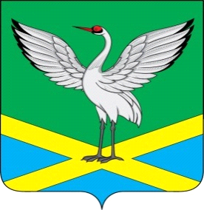

Совет городского поселения «Забайкальское»
муниципального района «Забайкальский район»
IV-го созыва

РЕШЕНИЕ

от «25 » ноября 2016 г. № 23
пгт. Забайкальск

О внесении изменений и дополнений в Решение Совета городского поселения «Забайкальское» № 10 от 21 октября 2016 г. «Об утверждении графика приема депутатами избирателей»

В целях приведения нормативных правовых актов городского поселения «Забайкальское» в соответствии действующему законодательству, на основании статьи 25 Устава городского поселения «Забайкальское», Совет городского поселения «Забайкальское» решил:

В приложении к решению Совета городского поселения «Забайкальское» № 10 от 21.10.16 г. Милорадову Валерию Валерьевичу:
- изменить дни и время приема « Ежедневно с 08-00 до 17-00 с 01.11.16 до 31.12.16 г.» на «Ежедневно с 08-00 до 12-00 с 13-00 до 17-00 с 01.11.16 до 31.12.16 г ».
- добавить «выходные дни: суббота, воскресенье».

- Опубликовать Решение в информационном вестнике «Вести Забайкальска».
- Настоящее Решение вступает в силу с момента принятия.

Председатель Совета
городского поселения
«Забайкальское» Е.Н. Гуменюк

